Commerce de machines d'occasion en période du coronavirus
Aide en cas d'insolvabilité ou de restructuration
Les machines d'occasion constituent une précieuse réserve de liquidités, surtout en cette période de crise. Les ventes aux enchères de machines sont en plein essor dans le monde entier. Comment Surplex aide l'industrie à traverser la crise.
De nombreuses industries souffrent de la baisse des ventes due à la pandémie. La deuxième vague de la pandémie est en marche, et elle n'y a pas de fin en vue. La seule chose qui est claire, c'est que toutes les industries sont soumises à une forte pression pour changer. Il faut s'attendre à un bouleversement du marché dans certains cas et à une vague de modernisation dans d'autres. Certaines entreprises sont menacées d'insolvabilité, d'autres investissent dans de nouvelles machines et installations ou se spécialisent. Mais les deux processus (insolvabilité et restructuration) libèrent de grandes quantités d'actifs immobilisés usagés. Soit pour servir les créances des créanciers, soir pour créer des liquidités pour l'acquisition de nouveaux équipements. La question est où mettre les machines mises au rebut. C'est susceptible de devenir une question de plus en plus pressante pour l'ensemble du secteur. En particulier en temps de crise, il convient donc de réfléchir à la meilleure façon de vendre les actifs immobilisés usagés afin de maintenir les coûts d'insolvabilité ou de modernisation aussi bas que possible.
Enchères industrielles en ligne : la nouvelle norme dans le commerce mondial des machines
Le marché des machines d'occasion, dont le volume mondial est estimé à environ 380 milliards d'euros, a lui-même connu une crise d'adaptation au cours de la numérisation. Certains joueurs ont dû abandonner, d'autres, comme la maison de vente aux enchères industrielles » Surplex, sont passés de 16 à 200 employés en quelques années et ont maintenant des succursales dans 13 pays européens. Les grands acteurs ont fait en sorte que le format de vente encore jeune des enchères industrielles en ligne soit devenu la norme du secteur. Alors que dans le passé, les ventes dépendaient de structures commerciales non transparentes et limitées au niveau régional, aujourd'hui, cet instrument peut être utilisé pour mettre aux enchères les machines excédentaires au meilleur prix sur le marché mondial. Une révolution dans le commerce des machines, et une grande opportunité pour tous ceux qui veulent ou doivent vendre des machines d'occasion en période du coronavirus.
La formule du succès : un savoir-faire numérique et un service intégral
Mais plus l'opportunité est grande, plus le défi est grand. Presque aucun autre service n'est aussi complexe que l'utilisation industrielle moderne. Il ne suffit pas de vendre des machines dans le monde entier, ces ventes doivent plutôt être préparées de manière exhaustive, puis traitées de manière professionnelle. C'est pourquoi le succès des ventes dépend de savoir si le prestataire de services mandaté répond à certains critères de qualité.
Premièrement, une plateforme d'enchères puissante doit être mise en place. Sur surplex.com, par exemple, plus de 500 enchères en ligne sont organisées chaque année, et plus de 55 000 machines et équipements d'usine sont vendus. La plateforme est disponible en 16 langues et enregistre plus de 50 millions de visites par an.
Ensuite, il faut faire du marketing professionnel en ligne, car il est facile de présenter des machines sur une plateforme web, mais difficile de générer la portée et la visibilité nécessaires au marché mondial.
Troisièmement, une connaissance professionnelle du marché et de l'industrie est nécessaire pour évaluer les machines en fonction du marché et conseiller le vendeur à hauteur d'œil. C'est pourquoi, depuis 20 ans, Surplex se concentre sur le travail du métal et du bois et emploie d'innombrables experts qui connaissent bien les machines concernées.
Quatrièmement, il est important de faire coïncider l'expertise en ligne et hors ligne, car le commerce mondial des machines d'occasion se développe grâce au service avant et après-vente. C'est là que Surplex a un argument de vente unique, car l'entreprise de Düsseldorf est la seule maison de vente aux enchères industrielles de toute l'Europe qui offre tous les services d’un seul fournisseur, y compris le démontage, le chargement et le dédouanement.
Cinquièmement, le prestataire de services doit offrir des options de vente flexibles, y compris, par exemple, l'achat direct de tous les actifs pour un paiement à court terme, afin de créer des liquidités immédiates pour le client.
Avec Surplex, vous sortirez renforcé de la crise
Les ventes aux enchères industrielles en ligne sont le meilleur moyen de vendre des machines d'occasion de la meilleure façon possible. Celui qui exploite le potentiel du marché mondial obtient les revenus les plus élevés. Toutefois, cela ne s'applique qu'à condition que le prestataire de services mandaté réponde à certaines normes. Il vaut donc la peine de séparer le bon grain de l’ivraie. Malheureusement, de nombreux vendeurs ne s'informent pas suffisamment sur les différences de qualité de l'utilisation industrielle et se contentent de résultats sous-optimaux. Mais si vous voulez sortir renforcé de la crise du coronavirus, vous avez besoin d'un partenaire solide à vos côtés.
À propos de Surplex :
Surplex est l’un des principaux opérateurs européens d’enchères pour l’industrie, et négocie dans le monde entier des machines et matériels d’exploitation d’occasion. Le site d’enchères surplex.com, traduit en 16 langues, enregistre annuellement près de 50 millions de connexions. Plus de 55 000 biens industriels sont vendus chaque année lors de quelque 500 enchères en ligne. Le siège de l’entreprise se situe à Düsseldorf, et des établissements sont ouverts dans onze pays d’Europe. Les 200 salariés de l’entreprise, de 20 nationalités différentes, réalisent un chiffre d’affaires annuel d’environ 100 millions d’euros.
Image :

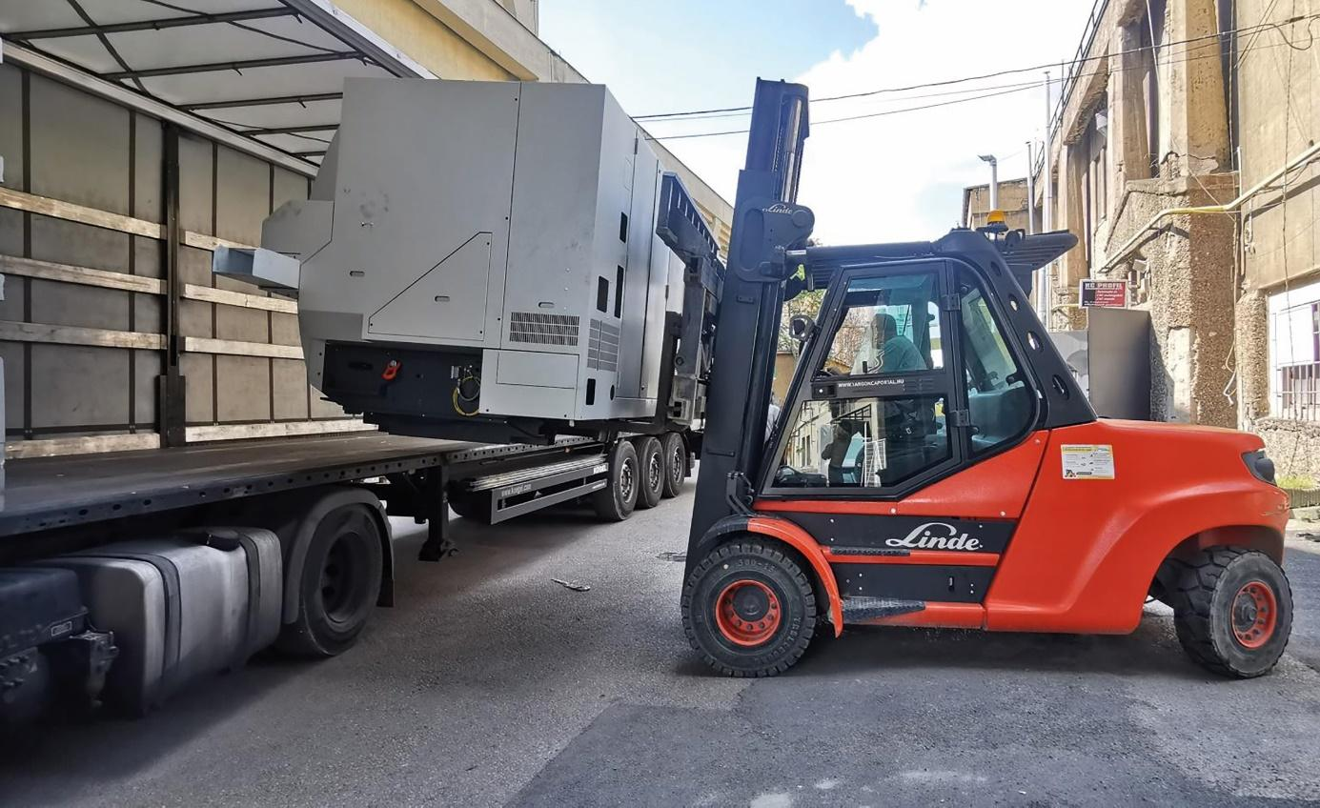
Chargement d'une machine après une vente aux enchères industrielles en ligne (image : © Surplex)

Interlocuteur correspondant :
Dennis Kottmann
Head of Marketing
www.surplex.com
Tel. : +49-211-422737-28
Fax : +49-211-422737-17
Email: dennis.kottmann@surplex.com

